**Inf 10 Normalformen Datum:**

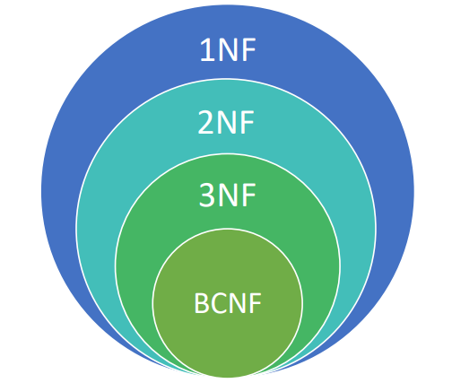Um von Anfang an „gute“ Datenbanken zu designen, gibt es bestimmte Regeln und Vorgehensweisen, die Anomalien und Redundanzen verhindern sollen. Je nachdem, welche Qualität Tabellen haben, ordnet man sie in **Normalformen** an.

Dabei ist jede Normalform eine Verschärfung der vorherigen Variante.

**1. Normalform (1NF oder NF1)**

Eine Tabelle ist genau dann in der ersten Normalform, wenn alle ihre Attribute atomar sind, d.h. es gibt keine (sinnvollen) Unterattribute mehr.

Ein einfaches Beispiel ist eine Adresse, die entweder gesamt in einem Text gespeichert werden kann (nicht atomar) oder nach Straße, Hausnummer, Postleitzahl, Ort, Land getrennt.

**2. Normalform (2NF oder NF2)**

Eine Tabelle ist genau dann in der zweiten Normalform, wenn sie in NF1 ist und jedes nicht zum Primärschlüssel gehörende Attribut **voll funktional abhängig** vom Primärschlüssel ist.

Betrachten wir folgendes Tabellenschema:

Ein Bild, das Tisch enthält.

Aus der Personalnummer können Nachname, Vorname, Wohnort, AbtNr und Abtname direkt gefolgert werden, das nennt man **voll funktional abhängig**. Aus der Projektnummer kann die Kurzbezeichnung abgeleitet werden. Die **Rolle** wiederum ergibt sich nur aus der Kombination von PersNr. und ProjNr, weswegen die Kombination der Primärschlüssel dieser Tabelle ist.

Die Tabelle erfüllt NF2 nicht, da der Nachname zwar voll funktional abhängig von der PersNr ist, aber nicht vom Primärschlüssel (PersNr, ProjNr). Die ProjNr ist für den Nachnamen des Mitarbeiters irrelevant.

* Hier ergibt sich eine logische Zerlegung!

Personal[PersNr, Nachname, Vorname, Wohnort, AbtNr, AbtName]

Projekt[ProjNr, Kurzbezeichnung]

Projektteilnahme[PersNr, ProjNr, Rolle]

Jede Tabelle für sich ist dann in NF2 und man sagt, dass auch die Datenbank in NF2 ist.

**3. Normalform (3NF oder NF3)**

Eine Tabelle ist genau dann in der dritten Normalform, wenn sie in NF2 ist und keine transitiven Abhängigkeiten existieren.

Ein Bild, das Tisch enthält.
Die nebenstehende Darstellung ist allerdings immer noch redundant, da über die Abteilungsnummer der Abteilungsname logisch ableitbar sein muss. D.h., dass der Abteilungsname gegebenenfalls mehrfach gespeichert wird.

Es gilt also die Abhängigkeit:

$$PersNr→AbtNr→AbtName$$

Um diese Redundanz zu vermeiden, muss noch eine weitere Tabelle Abteilung ergänzt werden. Im Personal verbleibt dann nur die AbtNr als Fremdschlüssel.

Es gibt verschiedene Techniken, um die Normalformen in einer bereits bestehenden Tabelle herzustellen (wie die Zerlegung in passende kleinere Teiltabellen, wie in den beiden Beispielen). Am besten ist es jedoch, wenn man sich bereits **VOR** der ersten Erstellung der Datenbank über Abhängigkeiten Gedanken macht und die Tabellen bereits in der letzten – möglichst wenig redundanten – Form anlegt!

*Hinweis:* Die verbleibende Normalform im Bild auf der Vorderseite (BCNF) ist eine weitere Verschärfung, die praktisch nur in größeren Datenbanken relevant ist, deswegen wird in der Schule darauf verzichtet.